姓名：龚瑞祥 | 专业： 物联网工程 | 班级：20181191 | 学号：2018119109
科目：物联网通信技术 |  | 实验日期：2020/12/14
实验题目：GPIO输出控制LED灯的闪烁和呼吸效果
【实验目的】
◆ 通过GPIO输出控制LED灯的闪烁和呼吸效果
【实验内容】
1.实验设备
◆ 硬件：PC机一台
◆ STM32F103（底板、核心板、仿真器、USB 线）一套
◆ 软件：XP/win7、8、8.1、10 系统,KEIL5 开发软件
◆ 使用固件库编程
2.实验相关电路图
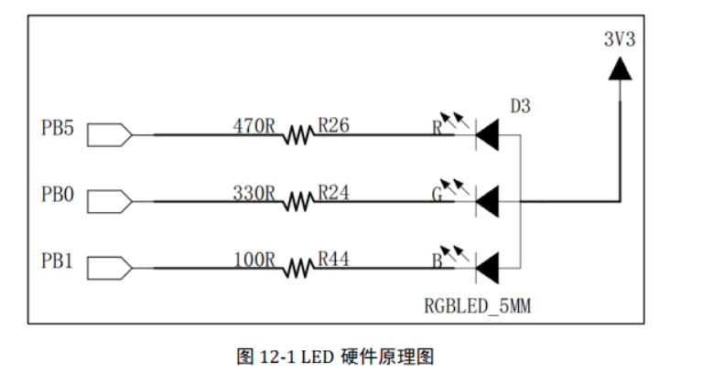
3.实验效果
GPIO输出控制LED灯的闪烁和呼吸效果
【实验结果】
1.构思
1）. 使能 GPIO 端口时钟；
2）. 初始化 GPIO 目标引脚为推挽输出模式；
3）. 编写简单测试程序，控制 GPIO 引脚输出高、低电平
2.实现
bsp_led.h：
#ifndef __LED_H
#define __LED_H

#include "stm32f10x.h"

/* 定义LED连接的GPIO端口, 用户只需要修改下面的代码即可改变控制的LED引脚 */
// R-红色
#define LED1_GPIO_PORT GPIOB /* GPIO端口 */
#define LED1_GPIO_CLK RCC_APB2Periph_GPIOB /* GPIO端口时钟 */
#define LED1_GPIO_PIN GPIO_Pin_5 /* 连接到SCL时钟线的GPIO */

// G-绿色
#define LED2_GPIO_PORT GPIOB /* GPIO端口 */
#define LED2_GPIO_CLK RCC_APB2Periph_GPIOB /* GPIO端口时钟 */
#define LED2_GPIO_PIN GPIO_Pin_0 /* 连接到SCL时钟线的GPIO */

// B-蓝色
#define LED3_GPIO_PORT GPIOB /* GPIO端口 */
#define LED3_GPIO_CLK RCC_APB2Periph_GPIOB /* GPIO端口时钟 */
#define LED3_GPIO_PIN GPIO_Pin_1 /* 连接到SCL时钟线的GPIO */

/** the macro definition to trigger the led on or off
* 1 - off
*0 - on
*/
#define ON 0
#define OFF 1

/* 使用标准的固件库控制IO*/
#define LED1(a) if (a) \
GPIO_SetBits(LED1_GPIO_PORT,LED1_GPIO_PIN);\
else \
GPIO_ResetBits(LED1_GPIO_PORT,LED1_GPIO_PIN)

#define LED2(a) if (a) \
GPIO_SetBits(LED2_GPIO_PORT,LED2_GPIO_PIN);\
else \
GPIO_ResetBits(LED2_GPIO_PORT,LED2_GPIO_PIN)

#define LED3(a) if (a) \
GPIO_SetBits(LED3_GPIO_PORT,LED3_GPIO_PIN);\
else \
GPIO_ResetBits(LED3_GPIO_PORT,LED3_GPIO_PIN)

/* 直接操作寄存器的方法控制IO */
#define digitalHi(p,i) {p->BSRR=i;} //输出为高电平
#define digitalLo(p,i) {p->BRR=i;} //输出低电平
#define digitalToggle(p,i) {p->ODR ^=i;} //输出反转状态

/* 定义控制IO的宏 */
#define LED1_TOGGLE digitalToggle(LED1_GPIO_PORT,LED1_GPIO_PIN)
#define LED1_OFF digitalHi(LED1_GPIO_PORT,LED1_GPIO_PIN)
#define LED1_ON digitalLo(LED1_GPIO_PORT,LED1_GPIO_PIN)

#define LED2_TOGGLE digitalToggle(LED2_GPIO_PORT,LED2_GPIO_PIN)
#define LED2_OFF digitalHi(LED2_GPIO_PORT,LED2_GPIO_PIN)
#define LED2_ON digitalLo(LED2_GPIO_PORT,LED2_GPIO_PIN)

#define LED3_TOGGLE digitalToggle(LED3_GPIO_PORT,LED3_GPIO_PIN)
#define LED3_OFF digitalHi(LED3_GPIO_PORT,LED3_GPIO_PIN)
#define LED3_ON digitalLo(LED3_GPIO_PORT,LED3_GPIO_PIN)

/* 基本混色，后面高级用法使用PWM可混出全彩颜色,且效果更好 */

//红
#define LED_RED \
LED1_ON;\
LED2_OFF\
LED3_OFF

//绿
#define LED_GREEN \
LED1_OFF;\
LED2_ON\
LED3_OFF

//蓝
#define LED_BLUE \
LED1_OFF;\
LED2_OFF\
LED3_ON

//黄(红+绿)
#define LED_YELLOW \
LED1_ON;\
LED2_ON\
LED3_OFF
//紫(红+蓝)
#define LED_PURPLE \
LED1_ON;\
LED2_OFF\
LED3_ON

//青(绿+蓝)
#define LED_CYAN \
LED1_OFF;\
LED2_ON\
LED3_ON

//白(红+绿+蓝)
#define LED_WHITE \
LED1_ON;\
LED2_ON\
LED3_ON

//黑(全部关闭)
#define LED_RGBOFF \
LED1_OFF;\
LED2_OFF\
LED3_OFF

void LED_GPIO_Config(void);

#endif /* __LED_H */
bsp_led.c:
#include "bsp_led.h"

/**
* @brief 初始化控制LED的IO
* @param 无
* @retval 无
*/
void LED_GPIO_Config(void)
{
/*定义一个GPIO_InitTypeDef类型的结构体*/
GPIO_InitTypeDef GPIO_InitStructure;

/*开启LED相关的GPIO外设时钟*/
RCC_APB2PeriphClockCmd( LED1_GPIO_CLK | LED2_GPIO_CLK | LED3_GPIO_CLK, ENABLE);
/*选择要控制的GPIO引脚*/
GPIO_InitStructure.GPIO_Pin = LED1_GPIO_PIN;

/*设置引脚模式为通用推挽输出*/
GPIO_InitStructure.GPIO_Mode = GPIO_Mode_Out_PP;

/*设置引脚速率为50MHz */
GPIO_InitStructure.GPIO_Speed = GPIO_Speed_50MHz;

/*调用库函数，初始化GPIO*/
GPIO_Init(LED1_GPIO_PORT, &GPIO_InitStructure);

/*选择要控制的GPIO引脚*/
GPIO_InitStructure.GPIO_Pin = LED2_GPIO_PIN;

/*调用库函数，初始化GPIO*/
GPIO_Init(LED2_GPIO_PORT, &GPIO_InitStructure);

/*选择要控制的GPIO引脚*/
GPIO_InitStructure.GPIO_Pin = LED3_GPIO_PIN;

/*调用库函数，初始化GPIOF*/
GPIO_Init(LED3_GPIO_PORT, &GPIO_InitStructure);

/* 关闭所有led灯 */
GPIO_SetBits(LED1_GPIO_PORT, LED1_GPIO_PIN);

/* 关闭所有led灯 */
GPIO_SetBits(LED2_GPIO_PORT, LED2_GPIO_PIN);

/* 关闭所有led灯 */
GPIO_SetBits(LED3_GPIO_PORT, LED3_GPIO_PIN);
}
main.c:
#include "stm32f10x.h"
#include "bsp_led.h"

#define SOFT_DELAY Delay(0x0FFFFF);

void Delay(__IO u32 nCount);

/**
* @brief 主函数
* @param 无
* @retval 无
*/
int main(void)
{
/* LED 端口初始化 */
LED_GPIO_Config();

while (1)
{
LED1_ON; // 亮
SOFT_DELAY;
LED1_OFF; // 灭

LED2_ON; // 亮
SOFT_DELAY;
LED2_OFF; // 灭

LED3_ON; // 亮
SOFT_DELAY;
LED3_OFF; // 灭

/*轮流显示 红绿蓝黄紫青白 颜色*/
LED_RED;
SOFT_DELAY;

LED_GREEN;
SOFT_DELAY;

LED_BLUE;
SOFT_DELAY;

LED_YELLOW;
SOFT_DELAY;

LED_PURPLE;
SOFT_DELAY;

LED_CYAN;
SOFT_DELAY;

LED_WHITE;
SOFT_DELAY;

LED_RGBOFF;
SOFT_DELAY;
}
}

void Delay(__IO uint32_t nCount) //简单的延时函数
{
for(; nCount != 0; nCount--);
}
3.结果
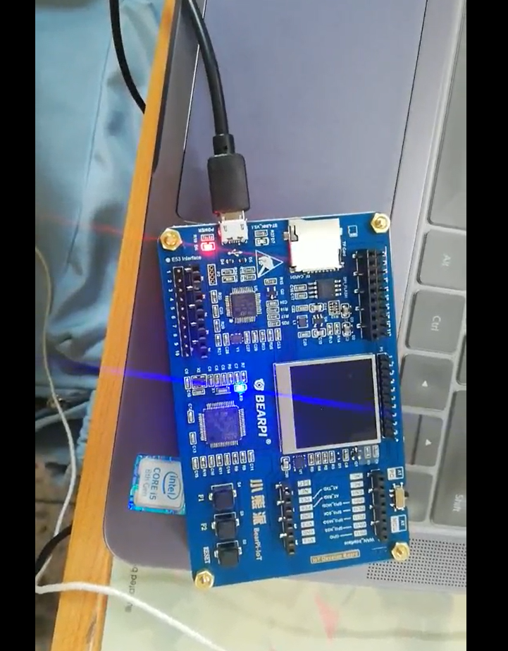

【教师评语和成绩】
成绩： 指导教师： 日期：

